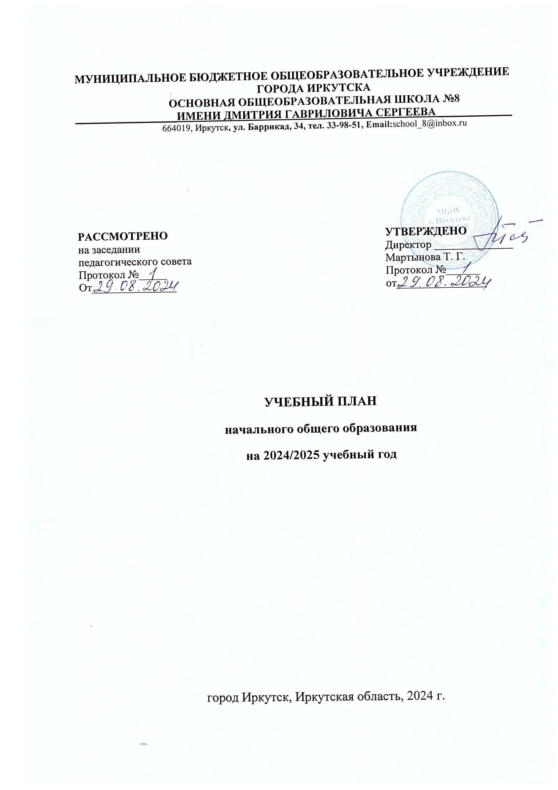

**Пояснительная записка**

 Учебный план МБОУ г. Иркутска ООШ №8, реализующий основную общеобразовательную программу начального общего образования (далее – УП ООП НОО), фиксирует общий объём нагрузки, максимальный объём аудиторной нагрузки обучающихся, состав и структуру предметных областей, распределяет учебное время, отводимое на их освоение по классам и учебным предметам.

УП ООП НОО соответствует ФГОС НОО, основные нормативно-правовая база включает в себя:

- Федеральный закон "Об образовании в Российской Федерации" от 29.12.2012 N 273-ФЗ (последняя редакция);

- Федеральный закон от 19.12.2023 г. № 618-ФЗ «О внесении изменений в Федеральный закон «Об образовании в Российской Федерации»;

- Федеральный государственный образовательный стандарт начального общего образования, утвержденный Министерством образования и науки Российской Федерации от 6 октября 2009 г. №373;

- Приказ Министерства просвещения Российской Федерации от 31.05.2021 № 286 «Об утверждении федерального государственного образовательного стандарта начального общего образования» (Зарегистрирован 05.07.2021 № 64100);

- ФОП начального общего образования (Приказ Министерства просвещения Российской Федерации от 18.05.2023 № 372 “Об утверждении федеральной образовательной программы начального общего образования” (Зарегистрирован 12.07.2023 № 74229);

- Приказ Министерства просвещения Российской Федерации от 19.03.2024 № 171 «О внесении изменений в некоторые приказы Министерства просвещения Российской Федерации, касающиеся федеральных образовательных программ начального общего образования, основного общего образования и среднего общего образования» (Зарегистрирован 11.04.2024 № 77830);

- Приказ Министерства просвещения Российской Федерации № 569 от 18.07.2022 “О внесении изменений в федеральный государственный образовательный стандарт начального общего образования” (Зарегистрирован 17.08.2022 № 69676);

- Приказ Министерства просвещения РФ от 02.08.2022 № 653 «Об утверждении федерального перечня электронных образовательных ресурсов, допущенных к использованию при реализации имеющих государственную аккредитацию образовательных программ НОО, ООО, СОО» (Зарегистрирован 29.08.2022 № 69822);

- Приказ Министерства просвещения Российской Федерации № 31 от 22.01.2024 “О внесении изменений в некоторые приказы Министерства образования и науки Российской Федерации и Министерства просвещения Российской Федерации, касающиеся федеральных государственных образовательных стандартов начального общего образования и основного общего образования” (Зарегистрирован 22.02.2024  № 77330)

- Приказ Министерства просвещения Российской Федерации № 119 от 21.02.2024 “О внесении изменений в приложения № 1 и № 2 к приказу Министерства просвещения Российской Федерации от 21 сентября 2022 г. N 858 “Об утверждении федерального перечня учебников, допущенных к использованию при реализации имеющих государственную аккредитацию образовательных программ начального общего, основного общего, среднего общего образования организациями, осуществляющими образовательную деятельность и установления предельного срока использования исключенных учебников” (Зарегистрирован 22.03.2024 № 77603);

- Санитарные правил СП 2.4.3648-20 «Санитарно-эпидемиологические требования к организациям воспитания и обучения, отдыха и оздоровления детей и молодежи» от 01.01.2021;

- Санитарные правила и нормы СанПиН 1.2.3685-21 «Гигиенические нормативы и требования к обеспечению безопасности и (или) безвредности для человека факторов среды обитания». Утверждены Постановлением Главного государственного санитарного врача РФ от 28.01.2021 №2.

УП ООП НОО определяет общие рамки принимаемых решений при отборе учебного материала, формировании перечня результатов образования и организации образовательной деятельности.

Содержание образования при получении начального общего образования реализуется преимущественно за счёт учебных курсов, обеспечивающих целостное восприятие мира, системно-деятельностный подход и индивидуализацию обучения.

Вариативность содержания образовательных программ начального общего образования реализуется через возможность формирования программ начального общего образования различного уровня сложности и направленности с учетом образовательных потребностей и способностей обучающихся.

УП ООП НОО состоит из двух частей – обязательной части и части, формируемой участниками образовательных отношений.

Объём обязательной части программы начального общего образования составляет 80%, а объём части, формируемой участниками образовательных отношений из перечня, предлагаемого образовательной организацией, – 20% от общего объёма.

Обязательная часть УП ООП НОО определяет состав учебных предметов обязательных предметных областей, которые должны быть реализованы в МБОУ г. Иркутска ООШ №8, и учебное время, отводимое на их изучение по классам (годам) обучения.

Расписание учебных занятий составляется с учётом дневной и недельной динамики умственной работоспособности обучающихся и шкалы трудности учебных предметов. Образовательная недельная нагрузка распределяется равномерно в течение учебной недели, при этом объём максимально допустимой нагрузки в течение дня должен соответствовать действующим санитарным правилам и нормативам.

Образовательная организация самостоятельна в организации образовательной деятельности (урочной и внеурочной), в выборе видов деятельности по каждому предмету (проектная деятельность, практические и лабораторные занятия, экскурсии и другие). Во время занятий необходим перерыв для гимнастики не менее 2 минут.

Урочная деятельность направлена на достижение обучающимися планируемых результатов освоения программы начального общего образования с учётом обязательных для изучения учебных предметов.

Часть учебного плана, формируемая участниками образовательных отношений, обеспечивает реализацию индивидуальных потребностей обучающихся. Время, отводимое на данную часть внутри максимально допустимой недельной нагрузки обучающихся, может быть использовано на увеличение учебных часов, отводимых на изучение отдельных учебных предметов, учебных курсов, учебных модулей по выбору родителей (законных представителей) несовершеннолетних обучающихся, в том числе предусматривающих углублённое изучение учебных предметов, с целью удовлетворения различных интересов обучающихся, потребностей в физическом развитии и совершенствовании, а также учитывающих этнокультурные интересы.

Внеурочная деятельность направлена на достижение планируемых результатов освоения программы начального общего образования с учётом выбора участниками образовательных отношений учебных курсов внеурочной деятельности из перечня, предлагаемого образовательной организацией. Осуществляется в формах, отличных от урочной (экскурсии, походы, соревнования, посещения театров, музеев, проведение общественно-полезных практик и иные формы).

Организация занятий по направлениям внеурочной деятельности является неотъемлемой частью образовательной деятельности в образовательной организации. Образовательные организации предоставляют обучающимся возможность выбора широкого спектра занятий, направленных на развитие обучающихся.

Формы организации образовательной деятельности, чередование урочной и внеурочной деятельности при реализации ООП НОО определяет организация, осуществляющая образовательную деятельность.

В целях удовлетворения образовательных потребностей и интересов обучающихся могут разрабатываться индивидуальные учебные планы, в том числе для ускоренного обучения, в пределах осваиваемой программы начального общего образования в порядке, установленном локальными нормативными актами образовательной организации. Реализация индивидуальных учебных планов, программ сопровождается тьюторской поддержкой.

Время, отведённое на внеурочную деятельность, не учитывается при определении максимально допустимой недельной учебной нагрузки обучающихся, но учитывается при определении объёмов финансирования, направляемых на реализацию ООП НОО.

**Учебный план МБОУ г. Иркутска ООШ №8 на 2024/2025 учебный год для начального уровня общего образования, в котором обучение ведётся на русском языке (6-дневная учебная неделя) (Вариант 2 ФОП)**

***Таблица 1***

|  |  |  |  |  |  |  |  |  |  |  |
| --- | --- | --- | --- | --- | --- | --- | --- | --- | --- | --- |
| **Учебный план начального общего образования МБОУ г. Иркутска ООШ №8**  *(1 классы – 5-дневная учебная неделя, 2–4 классы – 6-дневная учебная неделя)* | | | | | | | | | | |
| Предметные области | Учебные предметы/ классы | Количество часов в неделю | | | | | | | | Всего |
| **1а** | **1б** | **2а** | **2б** | **3а** | **3б** | **4а** | **4б** |
| **Обязательная часть** | | | | | | | | | | |
| Русский язык и литературное чтение | Русский язык | 5 | 5 | 5 | 5 | 5 | 5 | 5 | 5 | 40 |
| Литературное чтение | 4 | 4 | 4 | 4 | 4 | 4 | 4 | 4 | 32 |
| Иностранный язык | Иностранный язык (Английский) | – | - | 2 | 2 | 2/**4** | 2/**4** | 2/**4** | 2/**4** | 12/**20** |
| Математика и информатика | Математика | 4 | 4 | 4 | 4 | 4 | 4 | 4 | 4 | 32 |
| Обществознание и естествознание (Окружающий мир) | Окружающий мир | 2 | 2 | 2 | 2 | 2 | 2 | 2 | 2 | 16 |
| Основы религиозных культур и светской этики | Основы религиозных культур и светской этики | – | - | – | - | – | - | 1 | 1 | 2 |
| Искусство | Изобразительное искусство | 1 | 1 | 1 | 1 | 1 | 1 | 1 | 1 | 8 |
| Музыка | 1 | 1 | 1 | 1 | 1 | 1 | 1 | 1 | 8 |
| Технология | Труд (технология) | 1 | 1 | 1 | 1 | 1 | 1 | 1 | 1 | 8 |
| Физическая культура | Физическая культура | 1 | 1 | 1 | 1 | 1 | 1 | 1 | 1 | 8 |
| **Итого:** | | **19** | **19** | **21** | **21** | **21** | **21** | **22** | **22** | **166/174** |
| **Итого, с учетом деления на группы:** | | **19** | **19** | **22** | **22** | **22** | **22** | **23** | **23** | **172** |
| **Часть, формируемая участниками образовательных отношений** | | | | | | | | | | |
| ФГ математика. Быстрый счет | | 1 | 1 | 2 | 2 | 2 | 2 | 2 | 2 | 14 |
| Шахматы в школе | | 1 | 1 | 1 | 1 | 1 | 1 | 1 | 1 | 8 |
| Любознайка | |  |  | 1 | 1 | 1 | 1 |  |  | 4 |
| Школьная информатика | |  |  | 1 | 1 | 1 | 1 | 1 | 1 | 6 |
| **Учебные недели** | | **33** | **33** | **34** | **34** | **34** | **34** | **34** | **34** | **270** |
| **Всего часов** | | **693** | **693** | **884** | **884** | **884** | **884** | **884** | **884** | **6690** |
| **Всего часов, включая разделение на гр.** | | **693** | **693** | **918** | **918** | **918** | **918** | **918** | **918** | **6894** |
| Максимально допустимая недельная нагрузка, предусмотренная действующими санитарными правилами и гигиеническими нормативами | | 21 | 21 | 26 | 26 | 26 | 26 | 26 | 26 | 198 |

При проведении занятий по иностранному языку (2–4 классы) осуществляется деление классов на две и более группы. При проведении учебных занятий в малокомплектных организациях допускается объединение в группы обучающихся по образовательным программам начального общего образования из нескольких классов.

МБОУ г. Иркутска ООШ №8 определена 6-дневная учебная неделя в 2 смены. 1-я смена начинается с 8.00, вторая смена – 14.00. Для обучающихся 1 классов максимальная продолжительность учебной недели составляет 5 дней в 1-ю смену.

Продолжительность учебного года при получении начального общего образования составляет 34 недели, в 1 классе – 33 недели. Начало и окончание 2024/2025 учебного года - согласно Федеральному учебному графику.

Количество учебных занятий в МБОУ г. Иркутска ООШ №8 за 4 учебных года составляет 6690 часов, что соответствует норме (в соответствии с требованиями к учебной нагрузке (при 5-дневной (или 6-дневной) учебной неделе) количество учебных занятий за 4 учебных года (при условии 2-х классов в параллели) не может составлять менее 5908 часов и более 6690 часов).

Продолжительность учебных периодов составляет в первом полугодии 8 учебных недель; во втором полугодии – 10 недель. Продолжительность каникул и учебных периодов – согласно федеральному учебному графику.

Для обучающихся в 1 классе устанавливаются в течение года дополнительные недельные каникулы.

Продолжительность урока составляет:

в 1 классе – 35 минут (сентябрь – декабрь), 40 минут (январь – май);

в классах, в которых обучаются обучающиеся с ОВЗ – 40 минут;

в 2–4 классах – 40 минут (по решению образовательной организации).

Количество часов на физическую культуру составляет 1 час, 2 часа реализуются за счет часов части, формируемой участниками образовательных отношений.

Суммарный объём домашнего задания по всем предметам для каждого класса не должен превышать продолжительности выполнения 1 час – для 1 класса, 1,5 часа – для 2 и 3 классов, 2 часа – для 4 класса. Образовательной организацией осуществляется координация и контроль объёма домашнего задания обучающихся каждого класса по всем предметам в соответствии с Гигиеническими нормативами.

Промежуточная аттестация–процедура, проводимая с целью оценки качества освоения обучающимися, части содержания (четвертное оценивание), всего объёма учебной дисциплины за учебный год (годовое оценивание).

Все предметы обязательной части учебного плана оцениваются по четвертям. Предметы из части, формируемой участниками образовательных отношений, являются отметочными и оцениваются по 5-бальной шкале оценивания по итогам четверти, далее за учебный год (годовое оценивание).

Промежуточная аттестация проходит на последней учебной неделе четверти. Формы и порядок проведения промежуточной аттестации определяются «Положением о формах, периодичности и порядке текущего контроля успеваемости и промежуточной аттестации обучающихся МБОУ г. Иркутска ООШ № 8 имени Д. Г. Сергеева.

Оценивание младших школьников в течение первого года обучения осуществляются в форме словесных качественных оценок на критериальной основе, в форме письменных заключений учителя, по итогам проверки самостоятельных работ.

Освоение основных образовательных программ начального общего образования завершается итоговой аттестацией. Нормативный срок освоения ООП НОО составляет 4 года.